Hạn mức chuyển tiền:

Mục đích: quản lý hạn mức chuyển tiền trợ cấp/ sinh hoạt và chuyển tiền xuất nhập khẩu

Luồng:

Chức năng chính:

+ Thực hiện cấu hình hạn mức cho từng nước thuộc thông tư hạn mức được đề ra

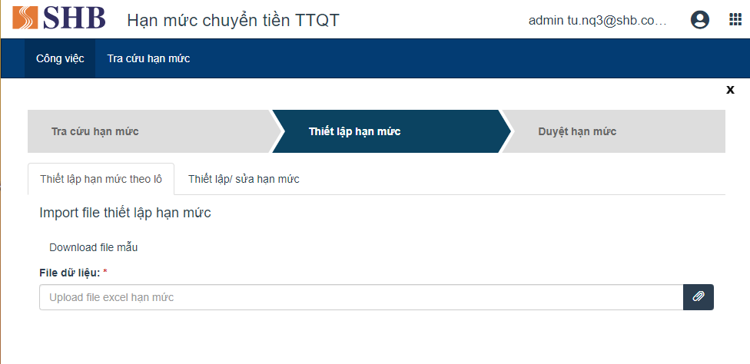

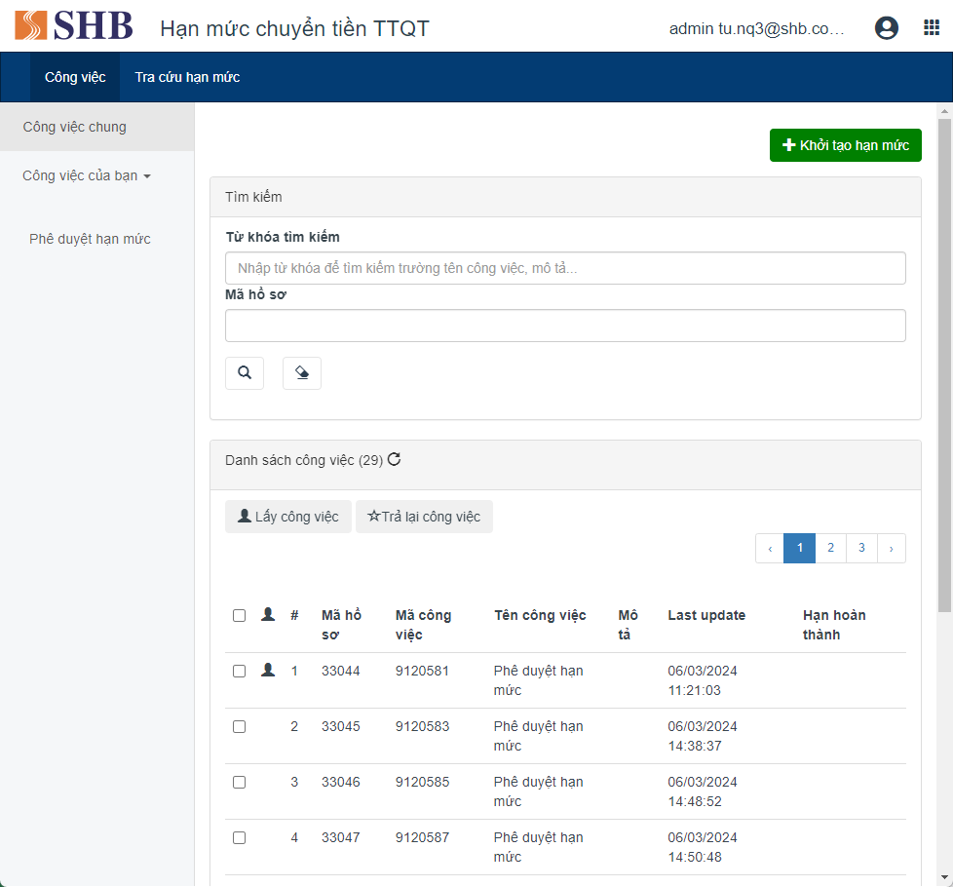

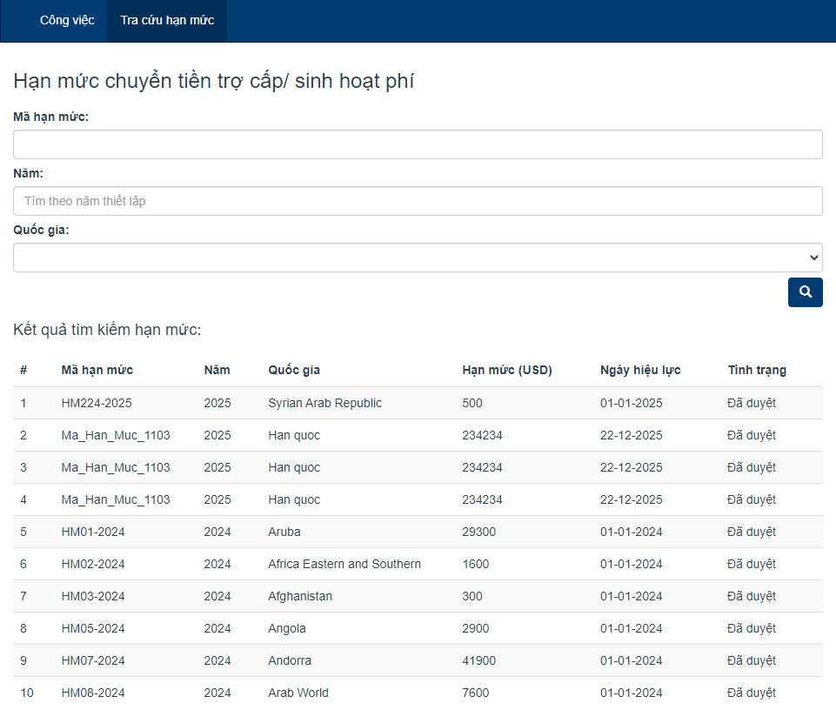

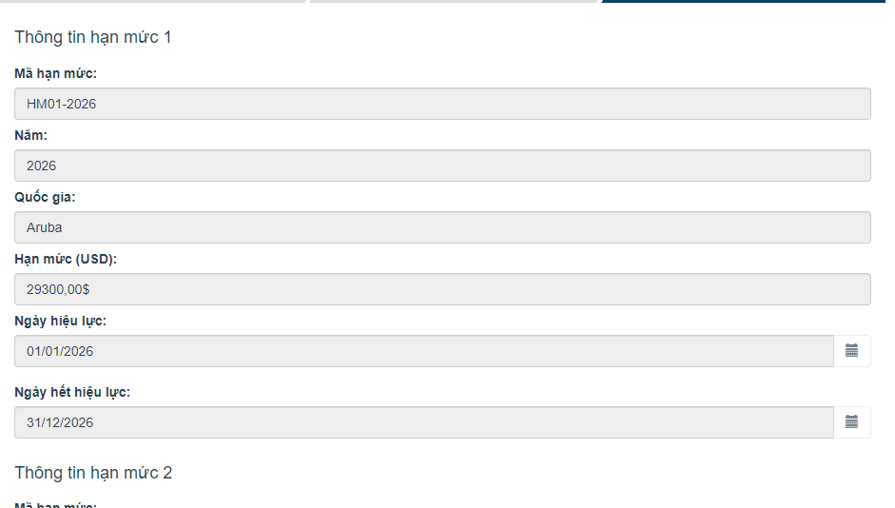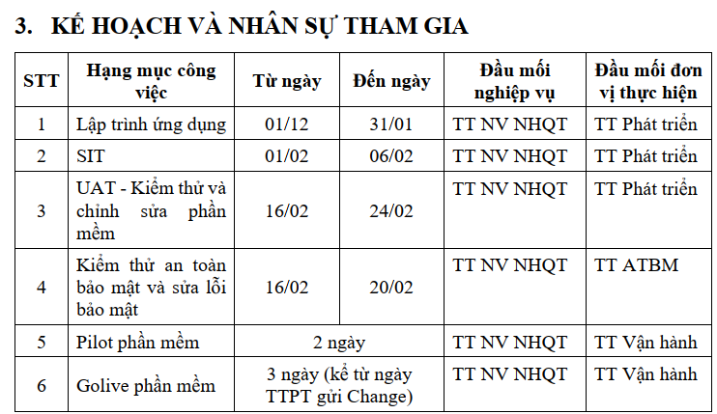

Đề nghị với nộp tiền về quỹ:

Mục đích:

Tăng cường nguồn vốn lưu động: giúp SHB có thêm vốn để thực hiện các địch vụ của ngân hàng.

Phát triển các dự án mới: của SHB

Đáp ứng yêu cầu pháp lý: mỗi ngân hàng sẽ có yêu cầu bắt buộc 1 mức tiền dữ trữ theo như quy định của nhà nước

-Giảm thiểu sai sót trong quá trình nhập liệu thông tin trước hạch toán

- Giảm tải công tác lập chứng từ cho các Đơn vị

- Lưu trữ lịch sử toàn bộ vòng đời luân chuyển tiền mặt và ấn chỉ

***Đối tượng sử dụng***

- Bộ phận Ngân quỹ toàn hệ thống

- Bộ phận kế toán HO (HO chuyển ấn chỉ cho chi nhánh

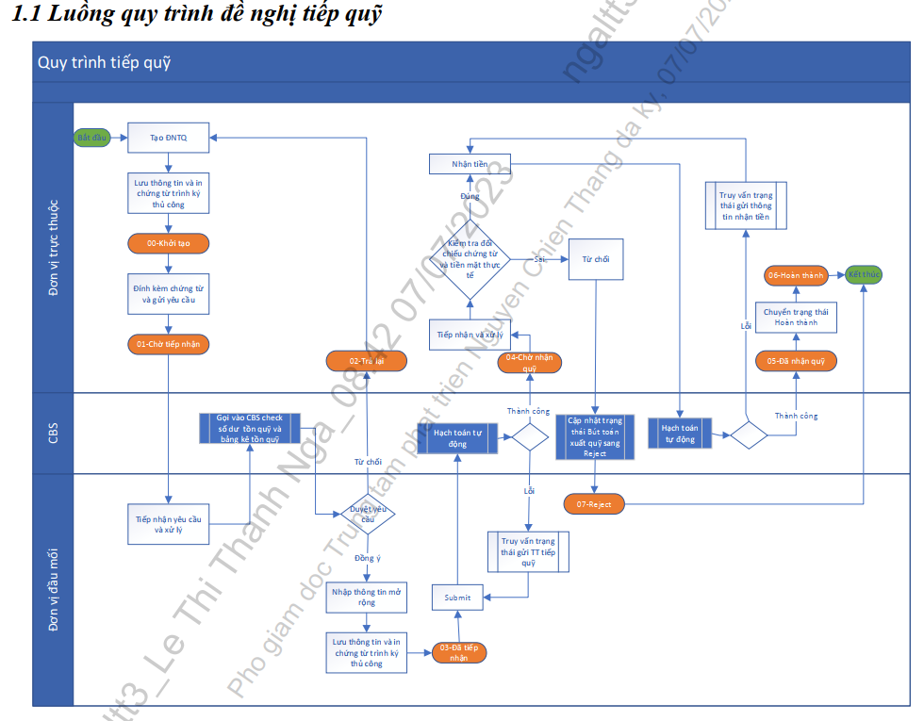

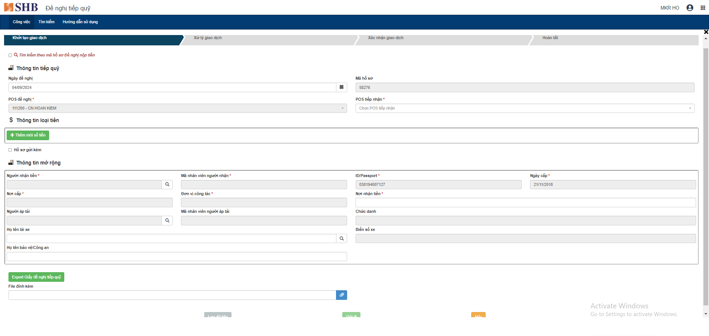

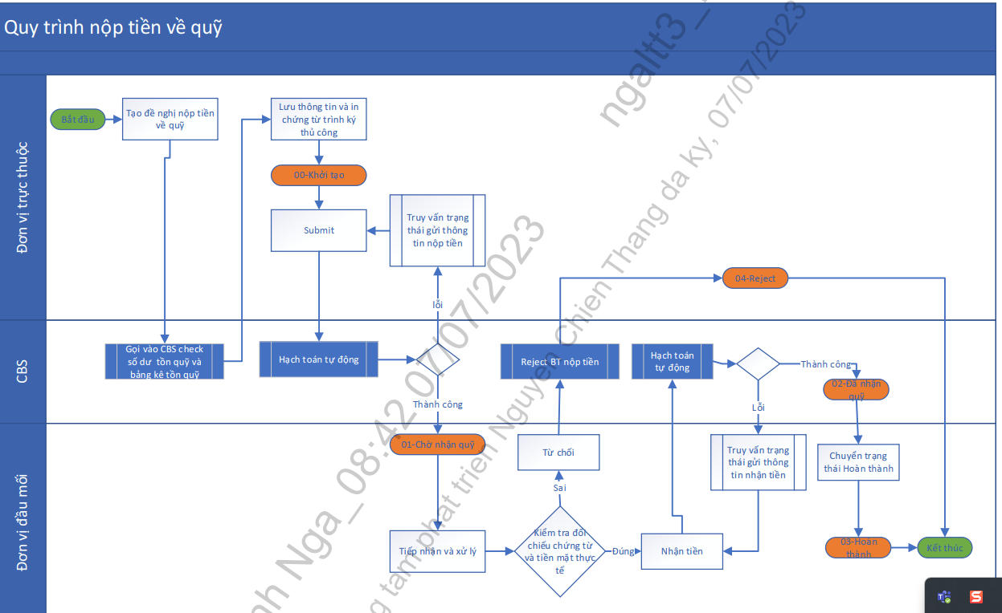

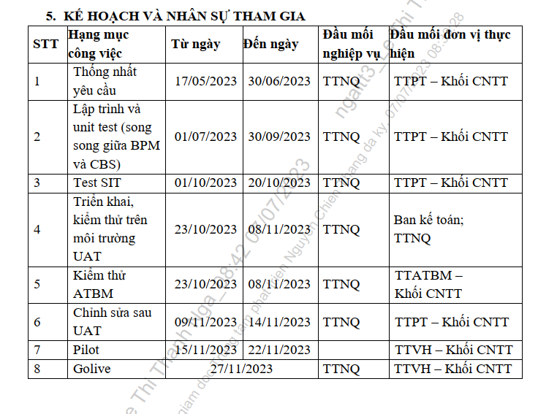

**Cổng dịch vụ kế toán**

**Mục đích yêu cầu**

- Thực hiện thiết lập quy trình số hóa cho các hồ sơ chứng từ thanh toán, hạch toán kế toán tại

HO và các ĐVKD hạch toán tập trung tại HO.

**2. Đối tượng sử dụng**

- Ban kế toán và các phòng ban, trung tâm tại HO và các ĐVKD hạch toán tập trung tại HO.

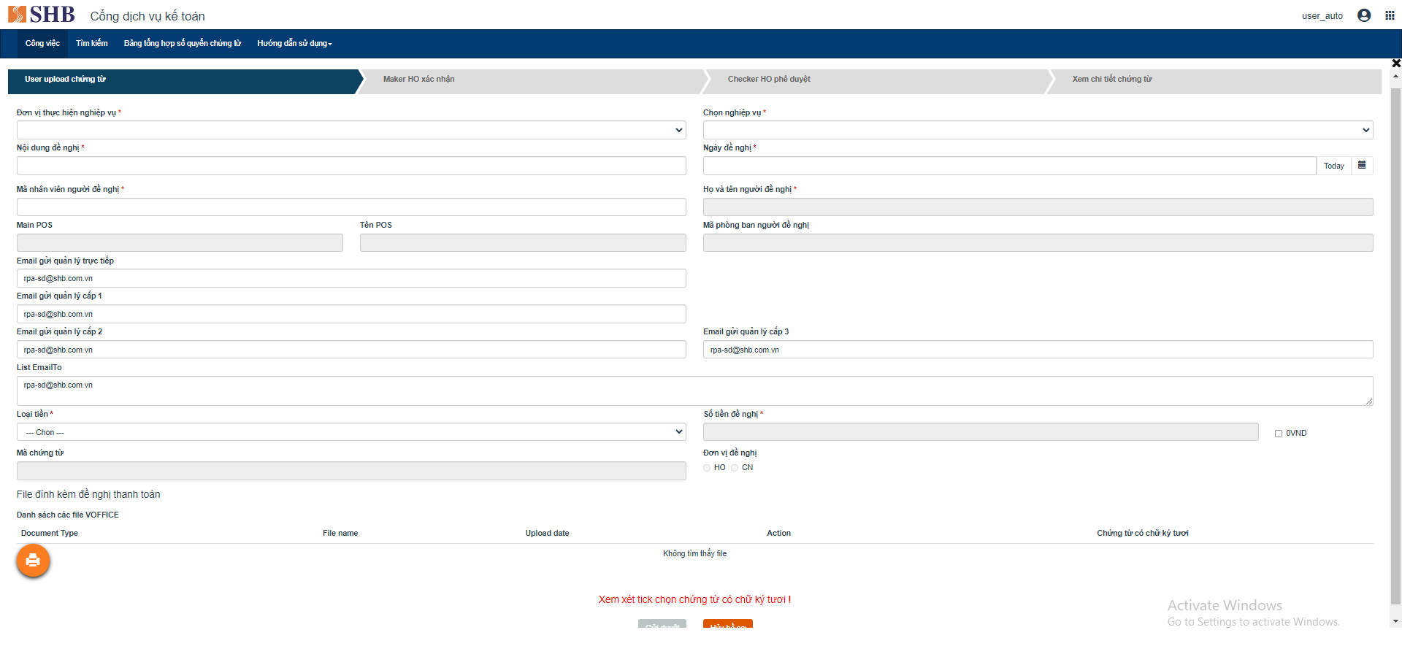

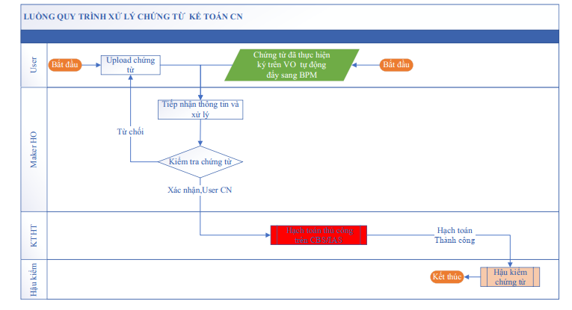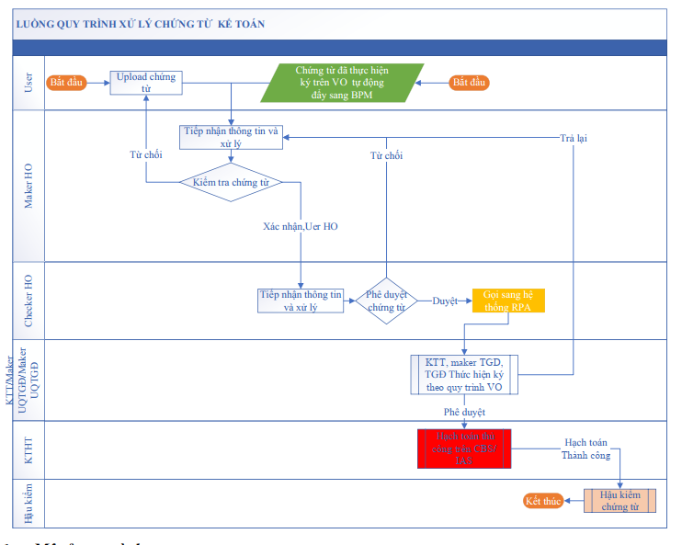

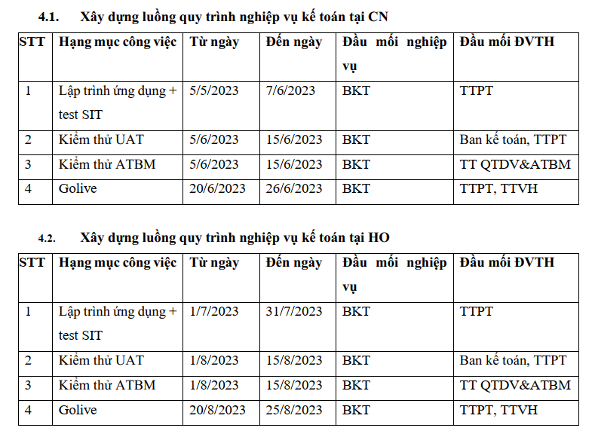

**Quy trình nhân sự**

**Mục đích yêu cầu**

- Thực hiện thiết lập quy trình số hóa cho các hồ sơ chứng từ thanh toán, hạch toán kế toán tại

HO và các ĐVKD hạch toán tập trung tại HO.

**2. Đối tượng sử dụng**

- Ban kế toán và các phòng ban, trung tâm tại HO và các ĐVKD hạch toán tập trung tại HO.

